05.05.2020 Езв – 82 Веб-заняття
Урок української мови. Тема: ПР. Метафора, метонімія, їхня роль у мовленні.
Інструкція до вивчення теми уроку
- Ознайомтеся з теоретичним матеріалом уроку.
- Запишіть основні положення до зошита.
- Виконайте практичне завдання.
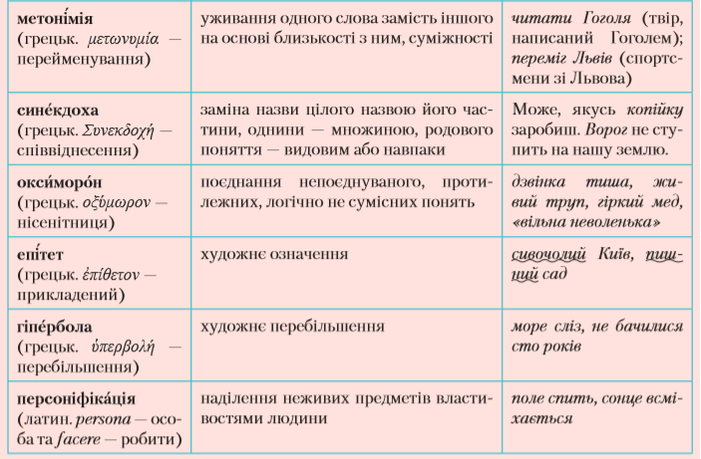
Теоретичний матеріал до уроку
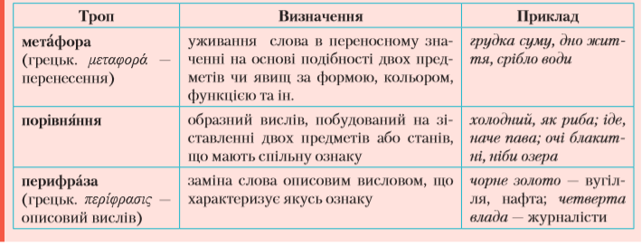

Практичне завдання
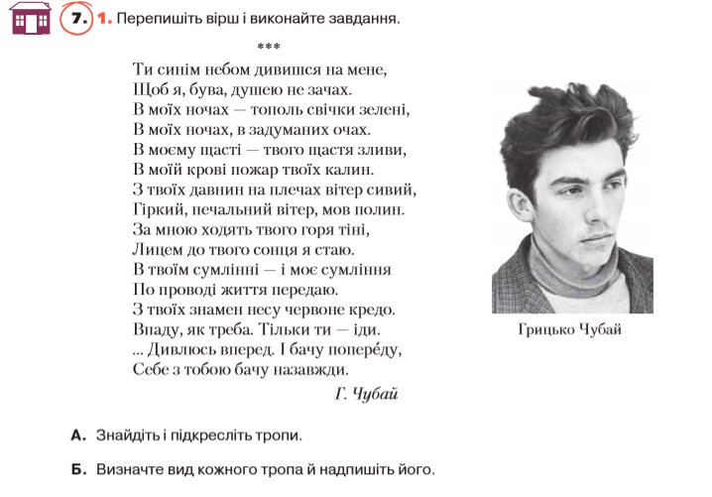
Наприклад: синім небом – епітет; небом дивишся – метафора.

